**财务收到税务局代开的发票是否要申报个税？**

**知识点：自然人代开发票个人所得税处理**

**依据来源： -问题库**

**一、问题库内容展示**

1、个人提供劳务报酬取得的所得，是否在代开发票环节随征个人所得税?

2、公司收到一张自然人代开的发票，公司是否要给该自然人在个税系统中申报个人所得税?

3、自然人代开发票时，为什么税务局有时征收个税，有时不征个税?

1. **正文**

今天收到一张发票是税务局代开的，对方是自然人（张某），现在要付款给对方，依据个人所得税法的规定，付款人有代扣代缴个税的义务，那公司财务付款时是否要扣除个税并给对方申报个税呢？

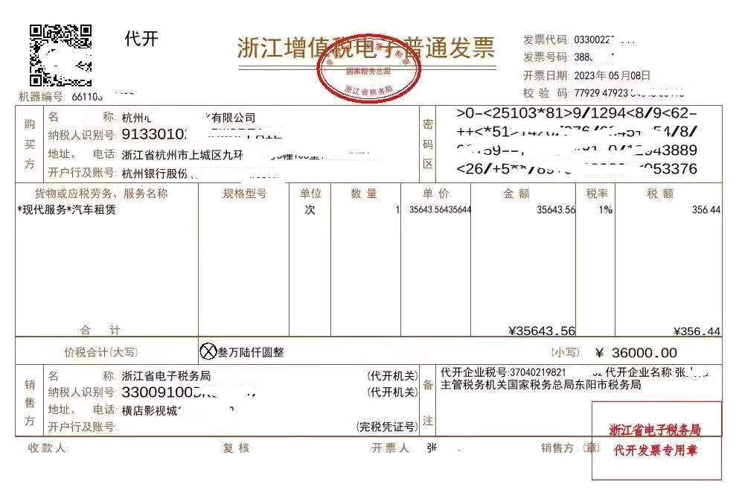

公司财务付款时是否要代扣个税？主要看这个自然人张某在代开发票时，税务机关是否已征收个税。自然人代开发票，一般税务局会在代开环节征收税款，如果税务局已经征收了个税，受票公司就无需再重复申报个税了。但有些业务的“个人所得税”税务局不一定代征。

所以，公司收到自然人代开的发票，通过票面或完税证明核实是否仍然需要给该自然人在个税系统中申报个税。

（1）代开的发票备注栏“个人所得税由支付方依法预扣预缴（或代扣代缴）”，说明公司有义务给该自然人申报个税。比如代开的劳务发票。

（2）向代开的自然人索取完税证明，看完税证明是否有代扣个税，如果已代扣说明受票公司无需重复申报。比如代开的房租发票。

结论：就上图所示发票，从服务内容“现代服务*汽车租赁”且备注栏无代扣个税的提示，初步判断，财务人员在付款时无需再扣个税，也无需为张某申报个税。当然基于谨慎性考虑，财务人员可以让收款方张某提供代开发票时纳税证明（如完税证明复印件），进一步核实确认。